МИНИСТЕРСТВО НАУКИ И ВЫСШЕГО ОБРАЗОВАНИЯ РОССИЙСКОЙ ФЕДЕРАЦИИ
федеральное государственное образовательное учреждение высшего образования
САНКТ – ПЕТЕРБУРГСКИЙ ГОСУДАРСТВЕННЫЙ УНИВЕРСИТЕТ АЭРОКОСМИЧЕСКОГО ПРИБОРОСТРОЕНИЯ
КАФЕДРА № 42
ОТЧЕТ
ЗАЩИЩЕН С ОЦЕНКОЙ
ПРЕПОДАВАТЕЛЬ
доцент, канд.техн.наук |  |  |  | В.А. Кузнецов
должность, уч. степень, звание |  | подпись, дата |  | инициалы, фамилия

ОТЧЕТ О ЛАБОРАТОРНОЙ РАБОТЕ
ДОПОЛНИТЕЛЬНОЕ ЗАДАНИЕ НА ТЕМУ «ТАБЛИЦА»
по курсу: ОСНОВЫ ПРОГРАММИРОВАНИЯ
РАБОТУ ВЫПОЛНИЛ
СТУДЕНТ ГР. № | 4321 |  |  |  | Г.В. Буренков
 |  |  | подпись, дата |  | инициалы, фамилия
Санкт-Петербург 2024

1 Постановка задачи
Построить структурированную таблицу с суммарными расходами каждого участника. Рассчитать для каждого участника сумму, которую он должен был внести в соответствии с общими затратами.
Построить структурированную таблицу транзакций между участниками для того, чтобы компенсировать каждому участнику лишние расходы.
Задачи для решения:
1. Дано количество участников организации и перечень их имен. Имена не повторяются.
2. Каждый участник осуществляет некоторые покупки и указывает свои расходы в формате:
Имя : Сумма расходов / Имена участников, не включенных в трату, через запятую
3. Имена участников, не включенных в трату, являются не обязательным полем. По умолчанию трата распределяется равномерно среди всех участников.
4. Перечень текстовых строк с расходами (пункт 2) также является исходными данными. Способ хранения этих данных: файл.
2 Выполнение задачи
Данная программа предназначена для расчета и распределения расходов участников организации. Пользователи вводят имена участников и их расходы, указывая суммы и, при необходимости, исключая некоторых участников из расчета. Программа вычисляет суммарные расходы каждого участника, учитывая распределение затрат среди всех участников, кроме исключенных. Затем программа определяет средние расходы на одного участника и баланс каждого участника, то есть, сколько он должен заплатить или получить для компенсации своих расходов.
Программа также строит таблицу транзакций, которая показывает, кто кому и сколько должен заплатить, чтобы сбалансировать все расходы между участниками. Таким образом, участники могут увидеть, сколько они должны или сколько им должны другие участники, что позволяет справедливо распределить все расходы. Вывод данных происходит в формате таблицы, что делает информацию легко читаемой и понятной.

Таблица 1 – Описание функций
Функция | Описание
vector<string> parseNames(const string& names_str) | Функция разбивает строку с именами участников, разделенными запятыми, и возвращает вектор имен.
Expense parseExpense(const string& line) | Функция парсит строку с расходами участника, выделяя имя, сумму расходов и исключенных участников. Возвращает структуру Expense, содержащую эти данные.
int main() | Основная функция программы. Вводит имена участников и их расходы, вычисляет суммарные и средние расходы для каждого участника, а также строит таблицу транзакций для балансировки расходов. Выводит результаты в консоль в виде таблицы.

2.2 Скриншоты листинга программы
На рисунках 1-3 представлен скриншот листинга программы.
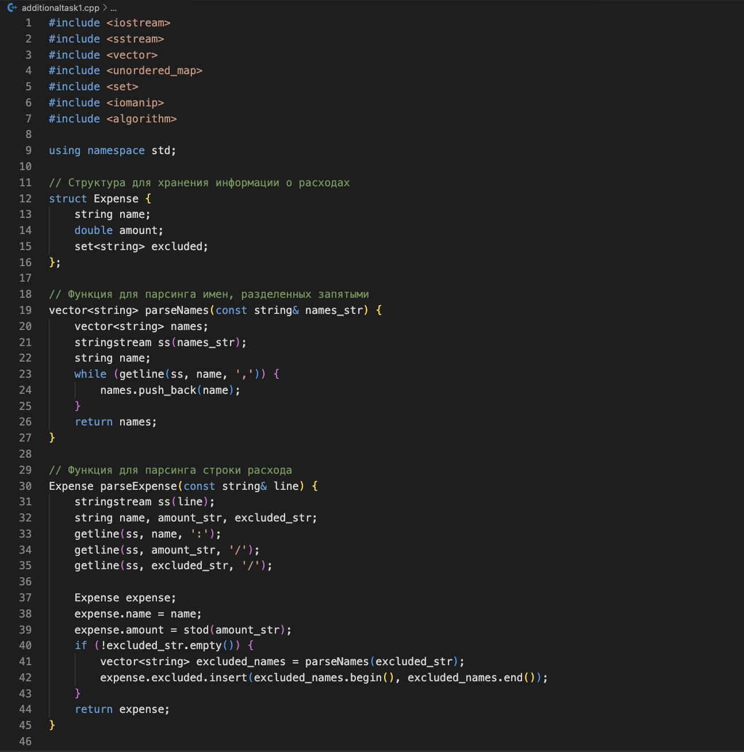
Рисунок 1 – Скриншот листинга
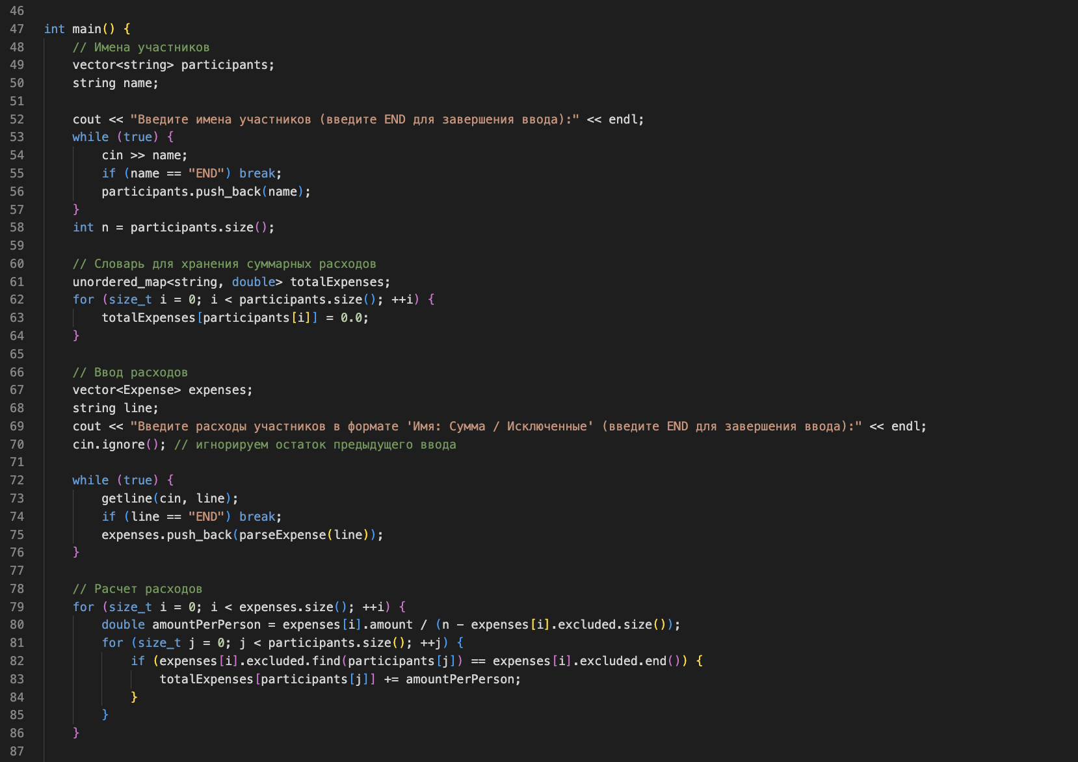
Рисунок 2 – Скриншот листинга

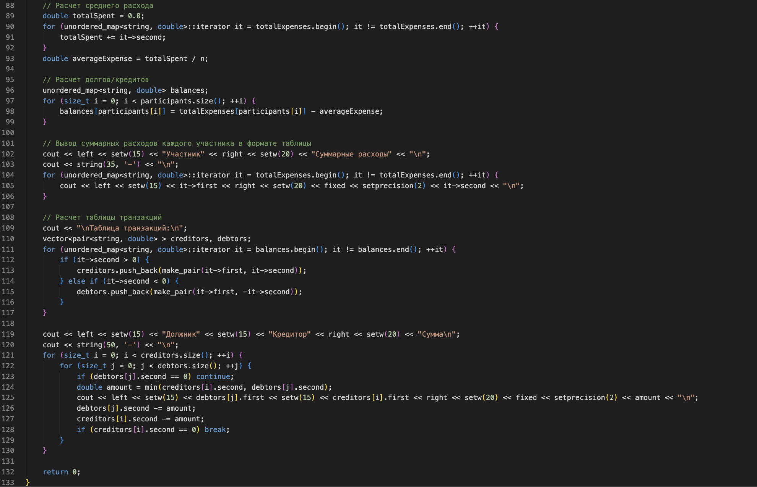
Рисунок 3 – Скриншот листинга

2.3 Тесты программы
На рисунке 4 представлен скриншот вывода результата программы.

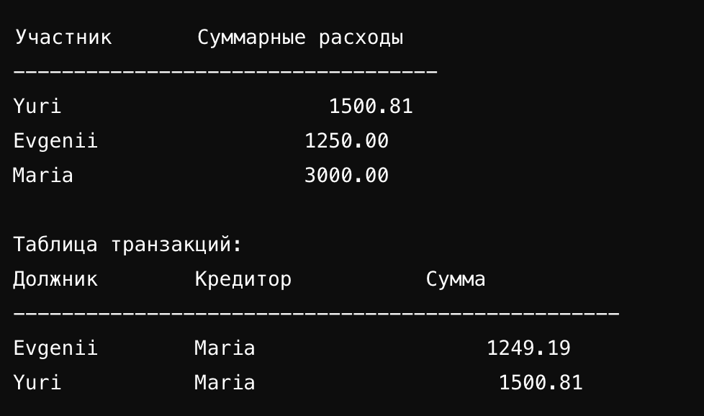
Рисунок 5 – Результат работы программы
3 Выводы
В процессе выполнения задачи создана программа для расчета и распределения расходов участников организации. Программа позволяет пользователям вводить имена участников и их расходы, указывая суммы и, при необходимости, исключая некоторых участников из расчета. Затем вычисляются суммарные и средние расходы для каждого участника, а также создается таблица транзакций для балансировки всех расходов между участниками.
Исследовано влияние различных сценариев распределения расходов на итоговые долги и кредиты участников. Программа обрабатывает введенные данные, корректно распределяет затраты, учитывая исключения, и наглядно выводит результаты в формате таблицы. Таким образом, пользователи могут легко понять, кто и сколько должен заплатить для справедливого распределения расходов.

